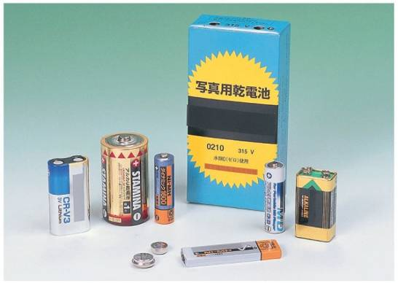

電池には、充電して何度も使えるものと、充電などによって再利用できないものがある。
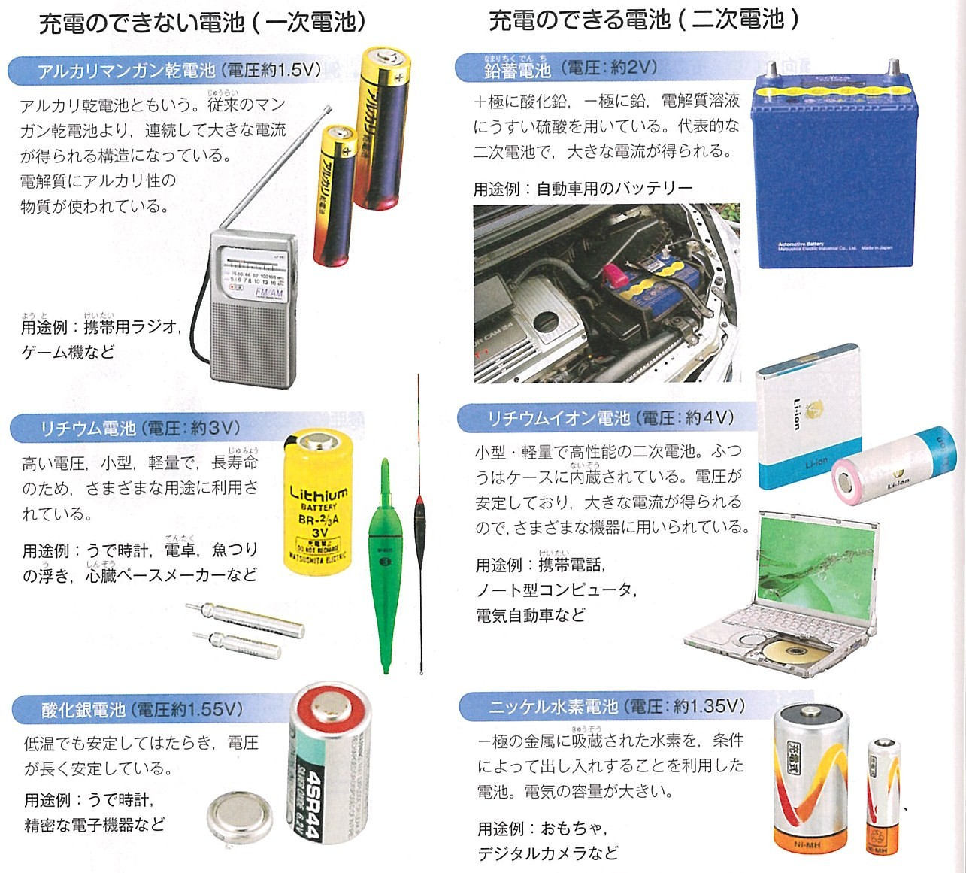

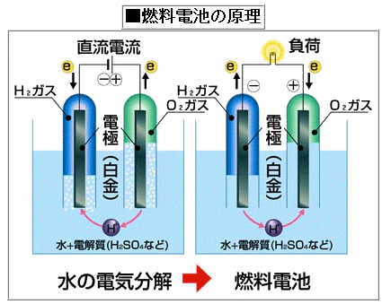

水の電気分解とは逆の化学反応を利用して電気エネルギーを
直接取り出すこの電池を（ 燃料電池 ）という。
この電池の反応は水だけが生じて、有毒な排出ガスが出ない
ので、環境に優しいエネルギーとして期待されている。
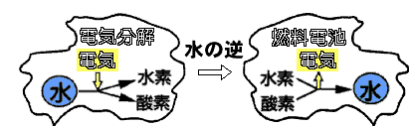

水素 ＋ 酸素 → 水

＋ →
３年 組 番 氏名
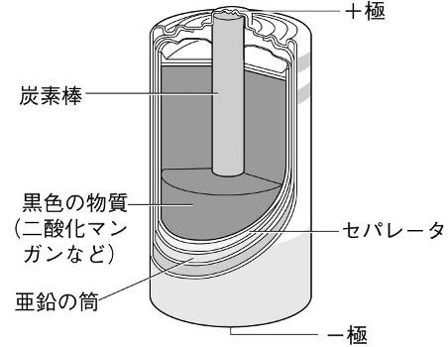

我々の生活に欠かすことのできない「電池」を解剖してみよう！

マンガン乾電池は分解しやすく構造を観察するのに便利です。

① 電池の金属外装を外しましょう！
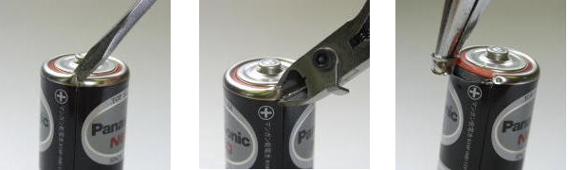

外装上端の折り返し部分に傷をつけ、そこをラジオペンチで挟み、コンビーフの缶を開ける要領で幅５mmほどを巻きとると、簡単に金属外装を抜き取ることができる（ドライバーとニッパーで傷付けを行うとやりやすい）。

② 電池の絶縁用プラスティック被覆をはがしましょう！
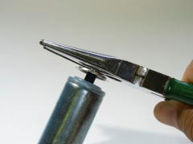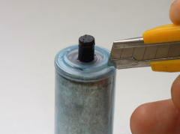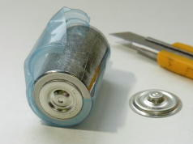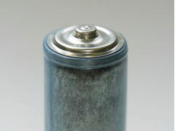

正極の突起をラジオペンチで挟んで１～２回、回転させ炭素棒を金属カバーと共に引き上げ、金属カバーを外す。
電池本体を覆っている絶縁用プラスティック被覆をカッターナイフで切り取ると、電池内部が現れてくる。

③ 電池の中身をのぞいてみよう！
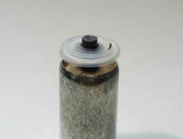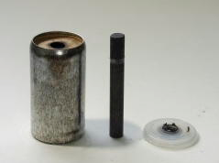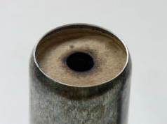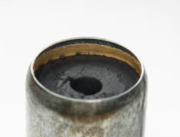
炭素棒を固定しているプラスティックの穴付近はべとべとし、液漏れを防ぐシーリング剤が塗布されていることが分かる。これを外して炭素棒を抜くと亜鉛缶上部に紙の蓋がでてくる。正極合剤を閉じ込めている上部セパレーターである。これを外すと亜鉛缶に沿って紙が見える。底部にもこの紙があり、正極合剤と負極の亜鉛缶を分離する大切なセパレーターである。
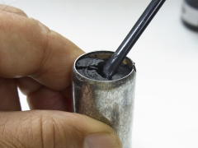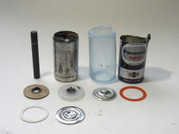← 全部で１１点の部品でできていた。
詰められている正極合剤をプラスティックの薬さじですくうと、簡単にとり出すことができる。
真っ黒な正極合剤の中身は二酸化マンガンにグラファイト粉末が含まれている。質量比では１：２、体積比なら１：４～５程度になっているらしい。
理由は金属酸化物の二酸化マンガンMnO₂は金属と違って内部に電流が流れないから電流を通すグラファイトを混ぜて全体に電子を運んでもらうからだそうです。
２MnO₂ ＋ 2H＋ ＋ ２e－ → ２MnO(OH)

